Шахматный турнир состоялся в Молжаниновском районе
02.04.2024
В управе Молжаниновского района при содействии Совета ветеранской организации района состоялся шахматный турнир 18+.
Участники турнира сыграли по 5 партий. По результатам игр призовые места заняли:
III место – Чуфаровский Сергей Александрович
II место – Хатин Николай Иванович
I место – Расторгуев Владимир Борисович.
Благодарим всех участников. Поздравляем победителей турнира!
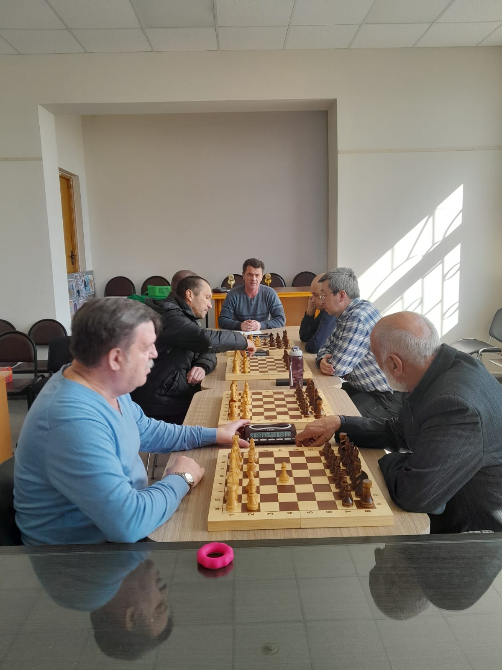
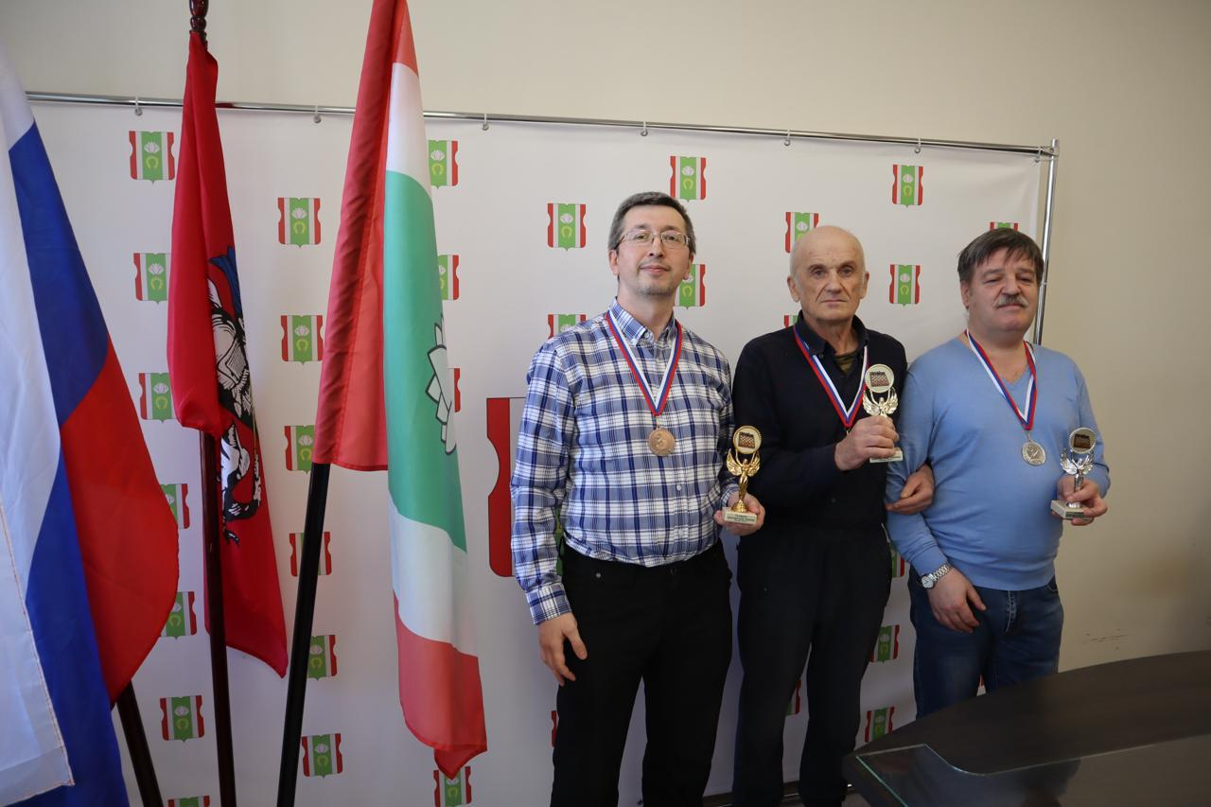

Адрес страницы: http://molzhaninovskiy.mos.ru/sport-i-dosug/meropriyatiya/detail/12287234.html
Управа района Молжаниновский города Москвы

